Алматы қаласы Білім басқармасы көрсететiн "Үздiк педагог" атағын беру және мемлекеттiк орта бiлiм беру мекемелерiнiң басшылары лауазымдарына орналасу конкурстарына қатысу үшiн құжаттарды қабылдау бойынша мемлекеттік көрсетілетін қызметтер регламенттерін бекіту туралы
Күшін жойған
Алматы қаласы әкімдігінің 2015 жылғы 11 қарашадағы № 4/619 қаулысы. Алматы қаласы Әділет департаментінде 2015 жылғы 09 желтоқсанда № 1234 болып тіркелді. Күші жойылды - Алматы қаласы әкімдігінің 2020 жылғы 29 қыркүйектегі № 3/399 қаулысымен
Ескерту. Күші жойылды - Алматы қаласы әкімдігінің 29.09.2020 № 3/399 (алғаш ресми жарияланған күннен бастап қолданысқа енгізіледі) қаулысымен.
РҚАО-ның ескертпесі.
Құжаттың мәтінінде түпнұсқаның пунктуациясы мен орфографиясы сақталған.
Қазақстан Республикасының 2013 жылғы 15 сәуiрдегi "Мемлекеттiк көрсетiлетiн қызметтер туралы" Заңдарының 16 бабына, Қазақстан Республикасы Білім және ғылым министрінің 2015 жылғы 8 сәуiрдегi № 173 "Қазақстан Республикасы Бiлiм және ғылым министрлiгi, жергiлiктi атқарушы органдар көрсететiн "Үздiк педагог" атағын беру және мемлекеттiк орта бiлiм беру мекемелерiнiң басшылары лауазымдарына орналасу конкурстарына қатысу үшiн құжаттарды қабылдау бойынша мемлекеттiк қызметтер стандарттарын бекiту туралы" бұйрығына сәйкес, Алматы қаласының әкiмдiгi ҚАУЛЫ ЕТЕДI:
1. Қоса берiлiп отырған:
1) "Үздiк педагог" атағын беру конкурсына қатысу үшiн құжаттар қабылдау";
2) "Мемлекеттiк орта бiлiм беру мекемелерiнiң басшылары лауазымдарына орналасу конкурсына қатысу үшiн құжаттар қабылдау" мемлекеттiк көрсетiлетiн қызметтер регламенттері бекітілсін.
2. Алматы қаласы Бiлiм басқармасы осы қаулыны әдiлет органдарында мемлекеттiк тiркеудi, оны бұқаралық ақпарат құралдарында ресми жариялауды және интернет-ресурста орналастыруды қамтамасыз етсiн.
3. Осы қаулының орындалуын бақылау Алматы қаласы әкімінің орынбасары А. Қырықбаевқа жүктелсін.
4. Осы қаулы әділет органдарында мемлекеттік тіркелген күннен бастап күшіне енеді және ол алғаш ресми жарияланғаннан кейін күнтізбелік он күн өткен соң қолданысқа енгізіледі.
Алматы қаласының әкімі | Б. Байбек

Алматы қаласы әкiмдiгiнiң
2015 жылғы 11 қарашадағы № 4/619
қаулысымен бекiтiлдi
Ескерту. Регламент жаңа редакцияда - Алматы қаласы әкімдігінің 05.10.2017 № 4/400 қаулысымен (алғашқы ресми жарияланған күннен кейін он күнтізбелік күн өткен соң қолданысқа енгізіледі).
"Үздiк педагог" атағын беру конкурсына қатысу үшiн құжаттар қабылдау"
мемлекеттiк көрсетiлетiн қызмет регламентi 1. Жалпы ережелер
1. Осы "Үздiк педагог" атағын беру конкурсына қатысу үшiн құжаттар қабылдау" мемлекеттiк көрсетiлетiн қызмет регламентi (бұдан әрі – Регламент) Қазақстан Республикасы Білім және ғылым министрінің 2015 жылғы 8 сәуірдегі № 173 бұйрығымен бекітілген "Үздiк педагог" атағын беру конкурсына қатысу үшiн құжаттар қабылдау" мемлекеттік көрсетілетін қызмет стандарты (бұдан әрі – Стандарт) негізінде әзірленді.
"Үздiк педагог" атағын беру конкурсына қатысу үшiн құжаттар қабылдау" мемлекеттiк көрсетiлетiн қызметiн (бұдан әрi – мемлекеттiк көрсетiлетiн қызмет) "Алматы қаласы Білім басқармасы" коммуналдық мемлекеттік мекемесі көрсетедi (бұдан әрi – көрсетiлетiн қызметтi берушi).
Өтiнiштi қабылдау және мемлекеттiк қызмет көрсетудiң нәтижесiн беру көрсетiлетiн қызметтi берушiнiң кеңсесi арқылы жүзеге асырылады.
2. Мемлекеттiк қызметтi көрсету нысаны – қағаз түрінде.
3. Мемлекеттiк қызмет көрсету нәтижесi - "Үздiк педагог" атағын беру, куәлiк, төсбелгi тапсыру және 1000 еселенген айлық есептiк көрсеткiш мөлшерiнде сыйақы төлеу.
Мемлекеттiк қызмет көрсетудiң нәтижесiн ұсыну нысаны: қағаз жүзiнде.
2. Мемлекеттік қызмет көрсету процесінде көрсетілетін қызметті берушінің
құрылымдық бөлімшелерінің (қызметкерлерінің) іс-қимыл тәртібінің сипаттамасы
4. Көрсетілетін қызметті берушінің көрсетілетін қызметті алушыдан мемлекеттік қызметті көрсету үшін өтінішті және Стандарттың 9-тармағында көрсетілген қажетті құжаттарды алуы мемлекеттік қызметті көрсету бойынша рәсімді (іс-қимылды) бастауға негіз болып табылады.
5. Мемлекеттiк қызмет көрсету процесiнiң құрамына кiретiн әрбiр рәсiмнiң (iс-қимылдың) мазмұны, оны орындаудың ұзақтығы:
1) аудандық конкурстық комиссияның көрсетілетін қызметті алушыдан конкурстың І кезеңіне (аудандық) қатысу үшін өтініш пен құжаттарды қабылдауы, рәсімнің ұзақтығы - 20 минут;
2) қалалық конкурстық комиссияның аудандық конкурстық комиссия ұсынған құжаттар мен І кезең (аудан) жеңімпаздарының ІІ кезеңге (қалалық) қатысуы үшін ұсынымын қабылдауы, рәсімнің ұзақтығы – 20 минут;
3) республикалық конкурстық комиссияның қалалық конкурстық комиссия ұсынған құжаттар мен ІІ кезең (қалалық) жеңімпаздарының ІІІ кезеңге (республикалық) қатысуы үшін ұсынымын қабылдауы, рәсімнің ұзақтығы - 20 минут;
4) мемлекеттiк қызмет көрсету нәтижесін беру, рәсімнің ұзақтығы - жыл сайын 30 қыркүйекке дейін.
6. Келесi рәсiмдi (iс-қимылды) орындауды бастауға негiз болатын мемлекеттiк қызмет көрсету рәсiмiнiң (iс-қимылдың) нәтижесi:
1) аудандық конкурстық комиссияның конкурсқа қатысушылардың кәсiби қызметтегi жетiстiктерiн бағалау үшін отырысын өткізуі және конкурстың І кезеңі (аудандық) жеңімпазын анықтауы, рәсімнің ұзақтығы - жыл сайын 1 сәуірден 30 сәуірге дейін;
2) қалалық конкурстық комиссияның аудандық конкурстық комиссия ұсынған құжаттар мен І кезең (аудан) жеңімпаздарының ІІ кезеңге (қалалық) қатысуы үшін ұсынымын қарауы және конкурстың ІІ кезеңі (қалалық) жеңімпазын анықтауы, рәсімнің ұзақтығы – жыл сайын 1 мамырдан 31 мамырға дейін;
3) республикалық конкурстық комиссияның қалалық конкурстық комиссия ұсынған ұсыным мен ІІ кезең (қалалық) жеңімпаздарының жетістіктерін қарауы, рәсімнің ұзақтығы - жыл сайын 30 қыркүйекке дейін;
4) мемлекеттiк көрсетiлетiн қызметтiң нәтижесін беру, рәсімнің ұзақтығы - жыл сайын 30 қыркүйекке дейін.
3. Мемлекеттік қызмет көрсету процесінде көрсетілетін қызметті берушінің
құрылымдық бөлімшелерінің (қызметкерлерінің) өзара
іс-қимыл тәртібінің сипаттамасы
7. Мемлекеттік қызмет көрсету процесіне қатысатын көрсетілетін қызметті берушінің құрылымдық бөлімшелерінің тізбесі:
аудандық конкурстық комиссия;
қалалық конкурстық комиссия;
республикалық конкурстық комиссия.
8. Көрсетілетін қызметті берушінің құрылымдық бөлімшелерінің (қызметкерлерінің) арасындағы рәсімдер (іс-қимылдар) ретін сипаттау:
1) аудандық конкурстық комиссия көрсетілетін қызметті алушыдан конкурстың І кезеңіне (аудандық) қатысу үшін өтініш пен құжаттарды қабылдайды, ұсынылған құжаттарды қарайтын және конкурсқа қатысушылардың кәсіптік қызметтегі жетістіктерін бағалап, отырысын өткізеді, отырыстың қорытындысы бойынша конкурстың І кезеңінің (аудандық) жеңімпазын анықтайды, содан кейін қалалық конкурстық комиссияның қарауына конкурстың І кезеңі (аудандық) жеңімпазының конкурстың ІІ (қалалық) кезеңіне қатысуы үшін ұсынымды жолдайды, рәсімнің ұзақтығы - жыл сайын 1 сәуірден 30 сәуірге дейін;
2) қалалық конкурстық комиссия құжаттар мен конкурстың І кезеңінің (аудандық) жеңімпаздарының конкурстың ІІ кезеңіне (қалалық) қатысу үшін ұсынымдар келіп түскеннен кейін, ұсынылған ұсынымдарды қарайтын отырысын өткізеді және конкурстың І кезеңі (аудандық) жеңімпаздарының кәсіптік қызметтегі жетістіктерін бағалайды, отырыс қорытындысы бойынша конкурстың ІІ кезеңінің (қалалық) жеңімпазын анықтайды, содан кейін республикалық конкурстық комиссияның қарауына конкурстың ІІ кезеңі (қалалық) жеңімпазының конкурстың ІІІ (республикалық) кезеңіне қатысуы үшін ұсынымды жолдайды, рәсімнің ұзақтығы - жыл сайын 1 мамырдан 31 мамырға дейін;
3) республикалық конкурстық комиссия құжаттар мен конкурстың ІІ кезеңінің (қалалық) жеңімпаздарының конкурстың ІІІ кезеңіне (республикалық) қатысу үшін ұсынымдар келіп түскеннен кейін, ұсынылған ұсынымдарды қарайтын отырысын өткізеді және конкурстың ІІ кезеңі (қалалық) жеңімпаздарының кәсіптік қызметтегі жетістіктерін бағалайды, отырыс қорытындысы бойынша конкурстың ІІІ кезеңі (республикалық) жеңімпазын анықтайды, "Үздiк педагог" атағын береді, куәлiкті, төсбелгiні тапсырады және 1000 еселенген айлық есептiк көрсеткiш мөлшерiнде сыйақы төлейді, рәсімнің ұзақтығы - жыл сайын 30 қыркүйекке дейін.
9. Мемлекеттiк қызмет көрсету процесiнде рәсiмдердiң (iс-қимылдардың) ретiн, көрсетiлетiн қызметтi берушiнiң құрылымдық бөлiмшелерiнiң (қызметкерлерiнiң) өзара iс-қимылының толық сипаттамасы осы Регламенттің қосымшасына сәйкес мемлекеттiк қызмет көрсетудiң бизнес-процестерiнiң анықтамалығында көрсетiлген.
"Үздiк педагог" атағын беру
конкурсына қатысу үшiн
құжаттар қабылдау"
мемлекеттік көрсетілетін қызмет
регламентіне қосымша
Мемлекеттiк қызмет көрсетудiң бизнес-процестерiнiң анықтамалығы
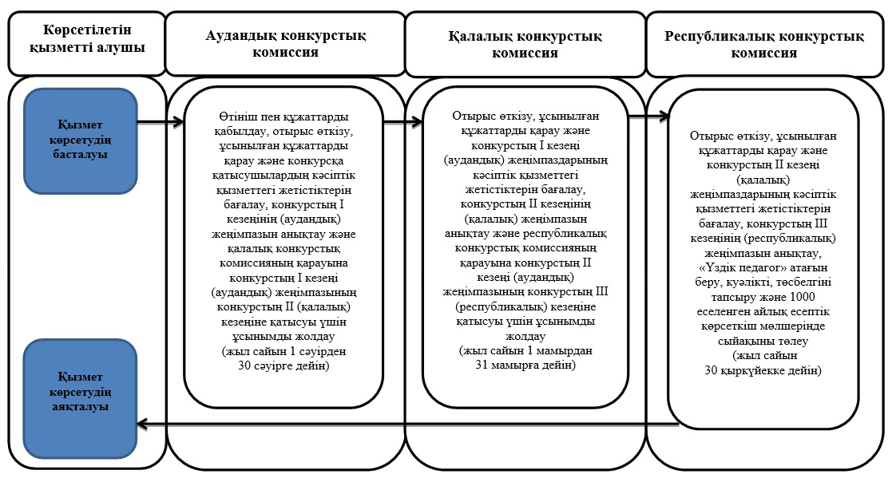

Шартты белгілер
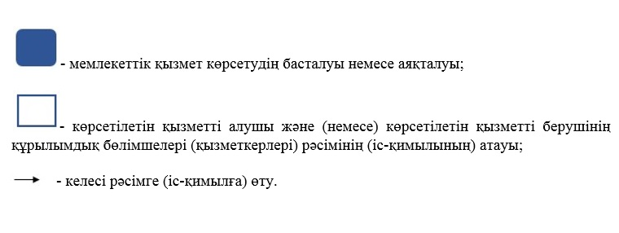

Алматы қаласы әкiмдiгiнiң
2015 жылғы 11 қарашадағы № 4/619
қаулысымен бекiтiлдi
Ескерту. Регламент жаңа редакцияда - Алматы қаласы әкімдігінің 05.10.2017 № 4/400 қаулысымен (алғашқы ресми жарияланған күннен кейін он күнтізбелік күн өткен соң қолданысқа енгізіледі).
"Мемлекеттiк орта бiлiм беру мекемелерiнiң басшылары лауазымдарына орналасу
конкурсына қатысу үшiн құжаттарды қабылдау"
мемлекеттiк көрсетiлетiн қызмет регламентi 1. Жалпы ережелер
1. Осы "Мемлекеттiк орта бiлiм беру мекемелерiнiң басшылары лауазымдарына орналасу конкурсына қатысу үшiн құжаттарды қабылдау" мемлекеттiк көрсетiлетiн қызмет регламентi (бұдан әрі – Регламент) Қазақстан Республикасы Білім және ғылым министрінің 2015 жылғы 8 сәуірдегі № 173 бұйрығымен бекітілген "Мемлекеттiк орта бiлiм беру мекемелерiнiң басшылары лауазымдарына орналасу конкурсына қатысу үшiн құжаттарды қабылдау" мемлекеттік көрсетілетін қызмет стандарты (бұдан әрі - Стандарт) негізінде әзірленді.
"Мемлекеттiк орта бiлiм беру мекемелерiнiң басшылары лауазымдарына орналасу конкурсына қатысу үшiн құжаттарды қабылдау" мемлекеттiк көрсетiлетiн қызметiн (бұдан әрi - мемлекеттiк көрсетiлетiн қызмет) "Алматы қаласы Білім басқармасы" коммуналдық мемлекеттік мекемесі көрсетедi (бұдан әрi - көрсетiлетiн қызметтi берушi).
Мемлекеттiк қызметтi көрсету үшiн құжаттарды қабылдау және нәтижесiн беру көрсетiлетiн қызметтi берушiнiң кеңсесi арқылы жүзеге асырылады.
2. Мемлекеттiк қызметтi көрсету нысаны - қағаз түрінде.
3. Мемлекеттiк қызмет көрсету нәтижесi мемлекеттiк орта бiлiм беру мекемесiнiң басшысы лауазымына орналасу конкурсына қатысушының бос лауазымының бiлiктiлiк талаптарына сәйкестiгi туралы конкурстық комиссияның шешiмi болып табылады.
Мемлекеттiк қызмет көрсетудiң нәтижесiн ұсыну нысаны: қағаз жүзiнде.
2. Мемлекеттік қызмет көрсету процесінде көрсетілетін қызметті берушінің
құрылымдық бөлімшелерінің (қызметкерлерінің) іс-қимыл тәртібінің сипаттамасы
4. Көрсетілетін қызметті берушінің көрсетілетін қызметті алушыдан мемлекеттік қызметті көрсету үшін өтінішті және Стандарттың 9-тармағында көрсетілген қажетті құжаттарды алуы мемлекеттік қызметті көрсету бойынша рәсімді (іс-қимылды) бастауға негіз болып табылады.
5. Мемлекеттiк қызмет көрсету процесiнiң құрамына кiретiн әрбiр рәсiмнiң (iс-қимылдың) мазмұны, оны орындаудың ұзақтығы:
1) мемлекеттiк қызметтi көрсетуге қатысты құжаттарды қабылдайтын көрсетiлетiн қызметтi берушiнiң жауапты тұлғасының құжаттарды қабылдауы және өтінішті тіркеуі, рәсімнің ұзақтығы - 20 минут;
2) конкурсқа қатысушылардың бiлiктiлiгiн бағалау, білік талаптарына сай келетін кандидаттармен әңгiмелесу өткiзу, рәсімнің ұзақтығы - күнтізбелік 30 күн.
6. Келесi рәсiмдi (iс-қимылды) орындауды бастауға негiз болатын мемлекеттiк қызмет көрсету рәсiмiнiң (iс-қимылдың) нәтижесi:
1) конкурқа қатысу туралы өтініштің көшірмесіне құжаттар топтамасының қабылданған күнi мен уақыты көрсетiлген белгi соғу және көрсетілетін қызметті берушінің конкурстық комиссиясының қарауына беру;
2) мемлекеттiк қызмет көрсету нәтижесін беру.
3. Мемлекеттік қызмет көрсету процесінде көрсетілетін қызметті берушінің
құрылымдық бөлімшелерінің (қызметкерлерінің) өзара іс-қимыл тәртібінің
сипаттамасы
7. Мемлекеттік қызмет көрсету процесіне қатысатын көрсетілетін қызметті берушінің құрылымдық бөлімшелерінің тізбесі:
мемлекеттiк қызметтi көрсетуге қатысты құжаттарды қабылдайтын көрсетiлетiн қызметтi берушiнiң жауапты тұлғасы;
көрсетілетін қызметті берушінің конкурстық комиссиясы.
8. Көрсетілетін қызметті берушінің құрылымдық бөлімшелерінің (қызметкерлерінің) арасындағы рәсімдер (іс-қимылдар) ретін сипаттау:
1) мемлекеттік көрсетілетін қызметті көрсетуге қатысты құжаттарды қабылдайтын көрсетілетін қызметті берушінің жауапты тұлғасы өтінішті тіркеуді жүзеге асырады, құжаттарды қабылдау кезінде конкурсқа қатысу туралы өтініштің көшірмесіне құжаттар топтамасының қабылданған күнi мен уақыты көрсетiлген белгiні соғады және көрсетілетін қызметті берушінің конкурстық комиссиясына қарауға береді, рәсімнің ұзақтығы - 20 минут;
2) көрсетілетін қызметті берушінің конкурстық комиссиясы:
құжаттарды қабылдау аяқталған күннен кейiн бес жұмыс күнi iшiнде комиссия қатысушылардың бiлiктiлiк талаптарына сәйкестiгiн бағалауды жүргiзедi, бағалаудың қорытындысы бойынша дауыс беру жолымен бiлiктiлiк талаптарына сәйкес келетiн кандидаттардың тiзiмiн бекiту туралы және (немесе) әңгiмелесуге жiберуден бас тарту туралы шешiмдер қабылдайды;
кандидаттардың тiзiмiн бекiткен күннен бастап үш жұмыс күнi iшiнде бiлiктiлiк талаптарына сәйкес келетiн конкурсқа қатысушыларды кандидат ретiнде бекiту туралы, әңгiмелесу өтетiн күн, уақыты және орны туралы хабардар етедi және бiлiктiлiк талаптарына сәйкес келмейтiн конкурсқа қатысушыларды әңгiмелесуге жiберуден бас тарту туралы хабардар етедi;
бір жұмыс күнi iшiнде кандидаттармен лауазымға функционалдық мiндеттердi орындауына қажеттi кәсiби бiлiмдерiн анықтау мақсатында әңгiмелесу өткізеді;
әңгімелесуден кейін бір жұмыс күнi iшiнде кандидаттардың қатысуынсыз ашық дауыс беру жолымен кандидаттың біреуінің орта бiлiм беру мекемесi басшысының бос лауазымының бiлiктiлiк талаптарына сәйкестiгi туралы шешiм қабылдайды, конкурстың қорытынды отырысының хаттамасын әзірлейді;
әңгiмелесуден өткен кандидаттарға конкурс аяқталған күннен бастап үш жұмыс күнi iшiнде оның нәтижелерi туралы жазбаша хабарлайды. Хабарламамен бiрге кандидаттарға көрсетілетін қызметті берушінің мөрiмен куәландырылған конкурстық комиссия отырысы хаттамасының көшiрмесi жiберiледi;
конкурстық iрiктеудiң қорытындылары бойынша ұйымның басшысына конкурстың жеңiмпазын орта бiлiм беру мекемесi басшысының лауазымына қабылдау туралы ұсыныммен қоса комиссияның шешiмiн енгiзедi.
9. Мемлекеттiк қызмет көрсету процесiнде рәсiмдердiң (iс-қимылдардың) ретiн, көрсетiлетiн қызметтi берушiнiң құрылымдық бөлiмшелерiнiң (қызметкерлерiнiң) өзара iс-қимылының толық сипаттамасы осы Регламенттің қосымшасына сәйкес мемлекеттiк қызмет көрсетудiң бизнес-процестерiнiң анықтамалығында көрсетiлген.
"Мемлекеттiк орта бiлiм беру
мекемелерiнiң басшылары
лауазымдарына орналасу
конкурсына қатысу үшiн
құжаттарды қабылдау"
мемлекеттік көрсетілетін қызмет
регламентіне қосымша
Мемлекеттiк қызмет көрсетудiң бизнес-процестерiнiң анықтамалығы
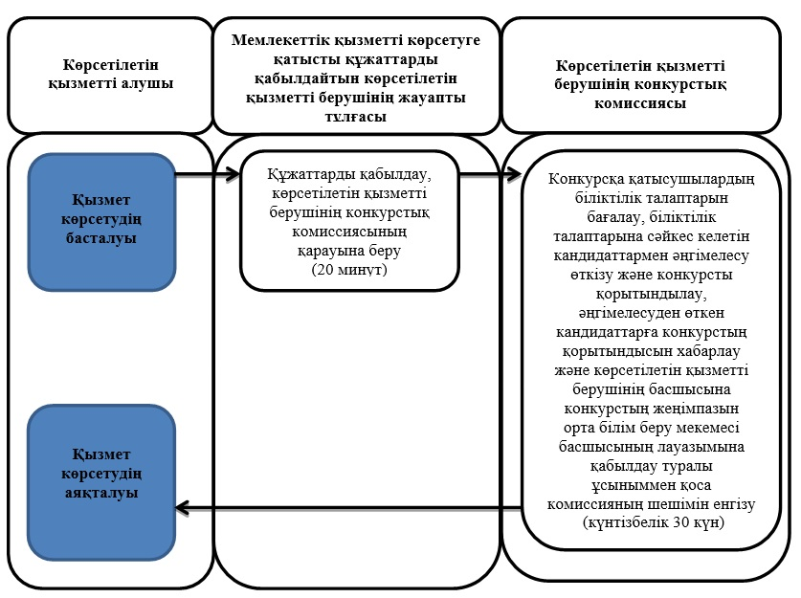

Шартты белгілер
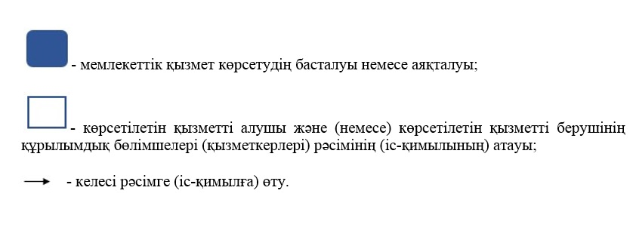

© 2012. Қазақстан Республикасы Әділет министрлігінің «Қазақстан Республикасының Заңнама және құқықтық ақпарат институты» ШЖҚ РМК

